2022年度

攀枝花市社会福利院

单位决算

目录

公开时间：2023年9月18日（注：以实际公开当天时间为准）

第一部分 单位概况 4

一、主要职责 4

二、机构设置 4

第二部分 2022年度单位决算情况说明 5

一、收入支出决算总体情况说明 5

二、收入决算情况说明 5

三、支出决算情况说明 6

四、财政拨款收入支出决算总体情况说明 7

五、一般公共预算财政拨款支出决算情况说明 7

六、一般公共预算财政拨款基本支出决算情况说明 9

七、财政拨款“三公”经费支出决算情况说明 10

八、政府性基金预算支出决算情况说明 11

九、国有资本经营预算支出决算情况说明 12

十、其他重要事项的情况说明 12

第三部分 名词解释 14

第四部分 附件 16

第五部分 附表 17

一、收入支出决算总表 17

二、收入决算表 17

三、支出决算表 17

四、财政拨款收入支出决算总表 17

五、财政拨款支出决算明细表 17

六、一般公共预算财政拨款支出决算表 17

七、一般公共预算财政拨款支出决算明细表 17

八、一般公共预算财政拨款基本支出决算明细表 17

九、一般公共预算财政拨款项目支出决算表 17

十、政府性基金预算财政拨款收入支出决算表 17

十一、国有资本经营预算财政拨款收入支出决算表 17

十二、国有资本经营预算财政拨款支出决算表 17

十三、财政拨款“三公”经费支出决算表 17

# 第一部分 单位概况

一、主要职责

攀枝花市社会福利院的主要职能是承担城区“三无”（无劳动能力、无生活来源、无法定抚养或赡养人）人员的供养、护理、医疗、康复和社会化养老服务等工作。

二、机构设置

攀枝花市社会福利院为攀枝花市民政局下属全额拨款正科级事业单位，主要承担城区“三无”（无劳动能力、无生活来源、无法定抚养人或赡养人）人员的供养、护理、医疗、康复和社会化养老服务等工作，现内设4个部门，分别是办公室（财务室）、业务股、医务室和后勤股，无下设其他机构。

# 2022年度单位决算情况说明

一、收入支出决算总体情况说明

2022年度收、支总计977.45万元，年初结转结余41.65万元。与2021年相比，收入增加8.89万元，增长1.9%；支出减少67.91万元，下降11.76%。收入增加主要变动原因是人员经费增加。支出减少主要变动原因是2022年用于采购固定资产的项目经费支出减少。

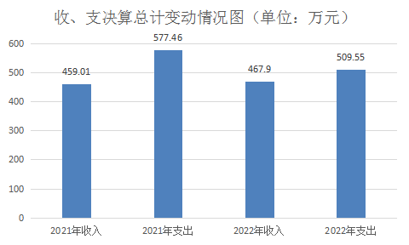

（图1：收、支决算总计变动情况图）

二、收入决算情况说明

2022年本年收入合计467.9万元，其中：一般公共预算财政拨款收入467.9万元，占100%。政府性基金预算财政拨款收入0万元，占0%；国有资本经营预算财政拨款收入0万元，占0%；上级补助收入0万元，占0%；事业收入0万元，占0%；经营收入0万元，占0%；附属单位上缴收入0万元，占0%；其他收入0万元，占0%。

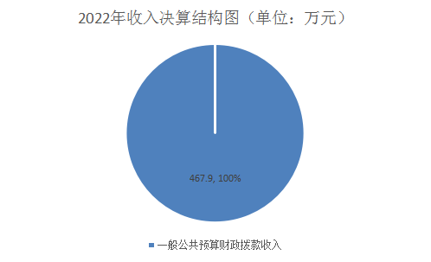

（图2：收入决算结构图）

三、支出决算情况说明

2022年本年支出合计509.55万元，其中：基本支出408.76万元，占80.22%；项目支出100.79万元，占19.78%；上缴上级支出0万元，占0%；经营支出0万元，占0%；对附属单位补助支出0万元，占0%。

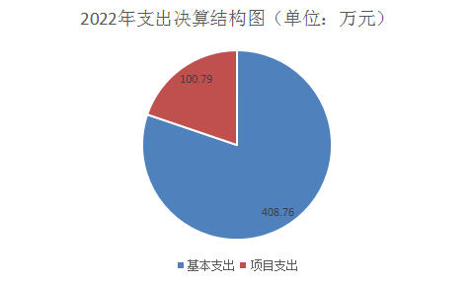

（图3：支出决算结构图）

四、财政拨款收入支出决算总体情况说明

2022年度财政拨款收、支总计977.45万元。与2021年相比，财政拨款收入增加8.89万元，增长1.9%；财政拨款支出减少67.91万元，下降11.76%。收入增加主要变动原因是人员经费增加。支出减少主要变动原因是2022年用于采购固定资产的项目经费支出减少。

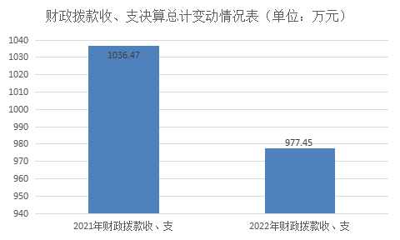

（图4：财政拨款收、支决算总计变动情况）

五、一般公共预算财政拨款支出决算情况说明

**（一）一般公共预算财政拨款支出决算总体情况。**

2022年一般公共预算财政拨款支出509.55万元，占本年支出合计的100%。与2021年相比，一般公共预算财政拨款支出增加64.53万元，增长14.5%。主要变动原因是2022年一般公共预算拨款项目支出增加。

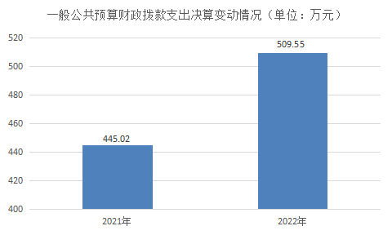

（图5：一般公共预算财政拨款支出决算变动情况）

**（二）一般公共预算财政拨款支出决算结构情况。**

2022年一般公共预算财政拨款支出509.55万元，主要用于以下方面:一般公共服务支出0万元，占0%；教育支出0万元，占0%；科学技术支出0万元，占0%；文化旅游体育与传媒支出0万元，占0%；社会保障和就业支出473.63万元，占92.95%；卫生健康支出0万元，占0%；住房保障支出35.92万元，占7.05%。

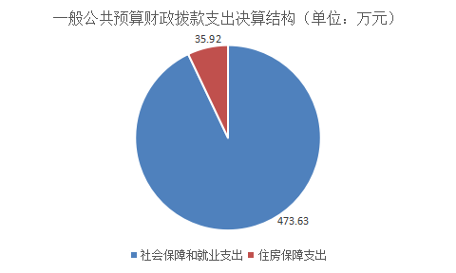

（图6：一般公共预算财政拨款支出决算结构）

**（三）一般公共预算财政拨款支出决算具体情况。**

2022年一般公共预算支出决算数为509.55万元，完成预算100%。其中：

**1.社会保障和就业（类）行政事业单位养老支出（款）事业单位离退休（项）:** 支出决算为50.1万元，完成预算100%。

**2.社会保障和就业（类）行政事业单位养老支出（款）机关事业单位基本养老保险缴费支出（项）:** 支出决算为22.57万元，完成预算100%。

**3.社会保障和就业（类）社会福利（款）社会福利事业单位（项）:** 支出决算为400.88万元，完成预算100%。

**4.社会保障和就业（类）其他社会保障和就业支出（款） 其他社会保障和就业支出（项）:** 支出决算为0.08万元，完成预算100%。

**5.住房保障支出（类）住房改革支出（款）住房公积金（项）:**支出决算为35.92万元，完成预算100%。

六、一般公共预算财政拨款基本支出决算情况说明

2022年一般公共预算财政拨款基本支出408.76万元，其中：

人员经费385.06万元，主要包括：基本工资、津贴补贴、奖金、绩效工资、机关事业单位基本养老保险缴费、职工基本医疗保险缴费、公务员医疗补助缴费、其他社会保障缴费、住房公积金、其他工资福利支出、生活补助、医疗费补助。  
　　公用经费23.7万元，主要包括：办公费、水费、电费、邮电费、差旅费、维修（护）费、培训费、委托业务费、工会经费、福利费、公务用车运行维护费。

七、财政拨款“三公”经费支出决算情况说明

**（一）“三公”经费财政拨款支出决算总体情况说明。**

2022年“三公”经费财政拨款支出决算为0.16万元，完成预算100%，较上年减少0.07万元，下降30.43%。决算数与预算数持平。

**（二）“三公”经费财政拨款支出决算具体情况说明。**

2022年“三公”经费财政拨款支出决算中，因公出国（境）费支出决算0万元，占0%；公务用车购置及运行维护费支出决算0.16万元，占100%；公务接待费支出决算0万元，占0%。具体情况如下：

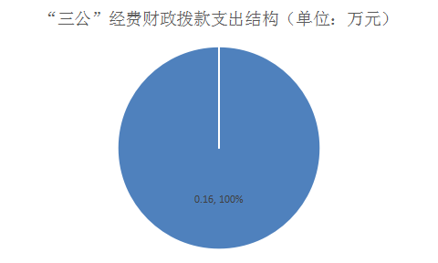

（图7：“三公”经费财政拨款支出结构）

1.因公出国（境）经费支出0万元，完成预算0%。全年安排因公出国（境）团组0次，出国（境）0人。主要原因是本年无因公出国（境）经费支出。

2.公务用车购置及运行维护费支出0.16万元,完成预算100%。公务用车购置及运行维护费支出决算比2021年减少0.07万元，下降30.43%。主要原因是：因疫情原因我院封闭管理，车辆减少外出，公务用车运行维护费减少。

其中：公务用车购置支出0万元。全年按规定更新购置公务用车0辆，其中：轿车0辆、金额0万元，越野车0辆、金额0万元，载客汽车0辆、金额0万元。截至2022年12月底，单位共有公务用车1辆，其中：轿车1辆、越野车0辆、载客汽车0辆。

公务用车运行维护费支出0.16万元。主要用于办公及单位正常运转及完成特定工作任务等所需的公务用车燃料费、维修费、过路过桥费、保险费等支出。

3.公务接待费支出0万元，完成预算0%。主要原因是本年无公务接待费支出。其中：

国内公务接待支出0万元，国内公务接待0批次，0人次（不包括陪同人员），共计支出0万元，本年无国内公务接待支出。

外事接待支出0万元，外事接待0批次，0人次（不包括陪同人员），共计支出0万元，本年无外事接待支出。

八、政府性基金预算支出决算情况说明

2022年政府性基金预算财政拨款支出0万元。

九、国有资本经营预算支出决算情况说明

2022年国有资本经营预算财政拨款支出0万元。

十、其他重要事项的情况说明

**（一）机关运行经费支出情况。**

2022年，攀枝花市社会福利院无机关运行经费支出。

**（二）政府采购支出情况。**

2022年，攀枝花市社会福利院政府采购支出总额6.07万元，其中：政府采购货物支出6.07万元、政府采购工程支出0万元、政府采购服务支出0万元。主要用于采购柜式空调及电脑。授予中小企业合同金额0万元，占政府采购支出总额的0%，其中：授予小微企业合同金额0万元，占政府采购支出总额的0%。

**（三）国有资产占有使用情况。**

截至2022年12月31日，攀枝花市社会福利院共有车辆1辆，其中：主要领导干部用车0辆、机要通信用车0辆、应急保障用车0辆、其他用车1辆，其他用车主要是用于办公及单位正常运转及完成特定工作任务。单价100万元以上专用设备0台（套）。

**（四）预算绩效管理情况。**

根据预算绩效管理要求，本单位在2022年度预算编制阶段，组织对“城市特困人员支出”“戒毒代养人员支出”“自费代养人员支出”等10个项目开展了预算事前绩效评估，对10个项目编制了绩效目标，预算执行过程中，选取10个项目开展绩效监控，组织对10个项目开展绩效自评，绩效自评表详见第四部分附件。

第三部分 名词解释

1.财政拨款收入：指单位从同级财政部门取得的财政预算资金。

2.年初结转和结余：指以前年度尚未完成、结转到本年按有关规定继续使用的资金。

3.社会保障和就业（类）行政事业单位养老支出（款）事业单位离退休（项）：反映事业单位开支的离退休经费。

4.社会保障和就业（类）行政事业单位养老支出（款）机关事业单位基本养老保险缴费支出（项）：反映机关事业单位实施养老保险制度由单位缴纳的基本保险费支出。

5.社会保障和就业（类）社会福利（款）社会福利事业单位（项）：反映民政部门举办的社会福利事业单位的支出，以及对集体社会福利事业单位的补助费。

6.社会保障和就业（类）其他社会保障和就业支出（款）其他社会保障和就业支出（项）：反映除上述项目以外其他用于社会保障和就业方面的支出。

7.住房保障支出（类）住房改革支出（款）住房公积金（项）：反映行政事业单位按人力资源和社会保障部、财政部规定的基本工资和津贴补贴以及规定比例为职工缴纳的住房公积金。

8.基本支出：指为保障机构正常运转、完成日常工作任务而发生的人员支出和公用支出。

9.项目支出：指在基本支出之外为完成特定行政任务和事业发展目标所发生的支出。

10. “三公”经费：指单位用财政拨款安排的因公出国（境）费、公务用车购置及运行费和公务接待费。其中，因公出国（境）费反映单位公务出国（境）的国际旅费、国外城市间交通费、住宿费、伙食费、培训费、公杂费等支出；公务用车购置及运行费反映单位公务用车车辆购置支出（含车辆购置税）及租用费、燃料费、维修费、过路过桥费、保险费等支出；公务接待费反映单位按规定开支的各类公务接待（含外宾接待）支出。

第四部分 附件

部门预算项目支出绩效自评表（2022年度）见附件3

第五部分 附表

## 一、收入支出决算总表

## 二、收入决算表

## 三、支出决算表

## 四、财政拨款收入支出决算总表

## 五、财政拨款支出决算明细表

## 六、一般公共预算财政拨款支出决算表

## 七、一般公共预算财政拨款支出决算明细表

## 八、一般公共预算财政拨款基本支出决算表

## 九、一般公共预算财政拨款项目支出决算表

## 十、政府性基金预算财政拨款收入支出决算表

## 十一、国有资本经营预算财政拨款收入支出决算表

## 十二、国有资本经营预算财政拨款支出决算表

## 十三、财政拨款“三公”经费支出决算表